
Serviço Nacional de Aprendizagem Industrial  Santa Catarina | AVALIAÇÃO PRÁTICA | Desempenho
 | Data: preenchimento pelo docente
 | Docente: preenchimento pelo docente
 | Curso Técnico em preenchimento pelo docente
 | Unidade Curricular: preenchimento pelo docente
 | Turma: preenchimento pelo docente
 | Estudante: preenchimento pelo estudante
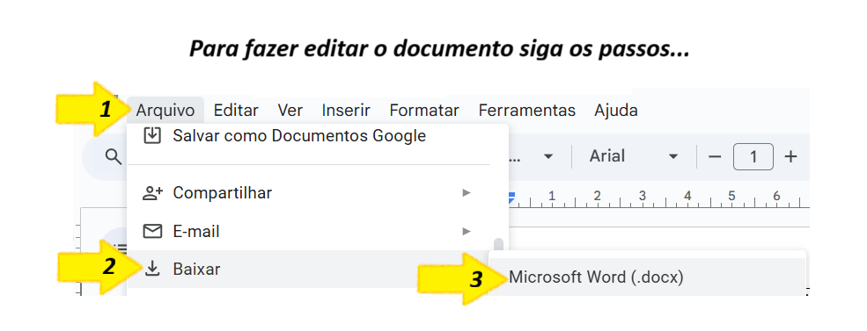
CAPACIDADES
Preenchimento pelo docente: listar a(s) capacidades(s) que serão avaliadas.

- Relacionar todas as capacidades que serão avaliadas de acordo com o perfil profissional do curso técnico na Unidade Curricular.

- A capacidade refere-se ao potencial ou à habilidade que um estudante precisa desenvolver para realizar determinadas atividades e/ou alcançar os objetivos de aprendizagem. Podendo ser básica, técnica e socioemocional.

- A descrição de capacidades, nos seus diferentes domínios, deve ser orientada, pelas referências das “Taxonomias de Objetivos Educacionais” (Taxonomia de Bloom).

CONTEXTUALIZAÇÃO
Preenchimento pelo docente: descrever o contexto da atividade de forma objetiva.

- Um contexto refere-se ao ambiente ou situação em que as capacidades dos estudantes são avaliadas.
- Ajuda o estudante a visualizar-se em uma situação problema com características próximas ao contexto real de trabalho. Ele deve conseguir se transportar para o cenário proposto.
- Precisa fornecer as informações que auxiliem o estudante a entender o desafio proposto.

DESAFIO
Preenchimento pelo docente: descrever os desafios que o estudante irá desenvolver durante a avaliação.

- Precisa apresentar o desafio a ser solucionado.
- Precisa apresentar graus de complexidade e dificuldade de acordo com o perfil profissional do curso.
- O desafio NÃO pode ser um roteiro de trabalho como um passo a passo.

ENTREGA(S)
Preenchimento pelo docente: descrever quais as evidências de cada entrega e o tempo previsto para realizar cada entrega.

- Todas as entregas deste desafio devem ser listadas (evidências).
- Este é o momento de informar o que se espera do estudante com o produto dessa avaliação: um relatório, um projeto, um protótipo, uma maquete, uma instalação, uma manutenção, uma peça ou acabamento dela, ou uma programação.
- Para auxiliar neste processo, é possível descrever as atividades requeridas para a resolução do desafio, bem como o tempo estimado para cada uma delas, e disponibilizar anexos, tais como diagramas, ordens de serviço, gráficos, esquemas, imagens, entre outros.

LISTA DE ANEXOS
Preenchimento pelo docente: somente, quando for necessário.

- Para a execução da prova prática, podem ser necessárias informações que, de acordo com as características do curso avaliado, serão apresentadas em formato de tabelas, ordens de serviço, diagramas, projetos, imagens, vídeos etc.
- Da mesma forma, para o desenvolvimento das atividades, pode ser solicitado ao estudante o registro de informações em formulários, memoriais descritivos, relatórios, templates de documentos, dentre outros
- Todos os anexos, inclusive os que não estiverem no corpo do caderno prova, precisam ser nomeados, identificados e estarem referenciados nas atividades propostas.

LISTA DE VERIFICAÇÃO
O docente irá relacionar o desafio, com a(s) entrega(s) e com a(s) capacidade(s) avaliadas.
Cada Capacidade precisa ser avaliada, no mínimo, por 3 critérios de avaliação.

ATIVIDADE 01: descrever a atividade
CRITÉRIOS DE AVALIAÇÃO | CAPACIDADE | SIM | NÃO | JUSTIFICATIVA
preenchimento pelo docente
preenchimento pelo docente
preenchimento pelo docente
ATIVIDADE 02: descrever a atividade
CRITÉRIOS DE AVALIAÇÃO | CAPACIDADE | SIM | NÃO | JUSTIFICATIVA
preenchimento pelo docente
preenchimento pelo docente
…
…

